Пачина А.А.,
Преподаватель истории
ГАПОУ НСО
«Куйбышевский педагогический колледж»

Актуальные вопросы формирования гражданской идентичности студентов педагогического колледжа в условиях реализации ФГОС СПО

Профессиональное образование сегодня рассматривается как разновидность образования, при котором происходит «формирование образа личности, адекватного постоянно меняющемуся, динамичному миру профессий, содержанию профессионального труда и социально-экономическим условиям». Особенно это важно для профессий в сфере «человек – человек», где часто не специальные знания и навыки, а личностные качества работника во многом определяют её успешность и эффективность. Одно из ведущих мест в формировании современного специалиста занимает гражданская идентичность личности, так как сегодня человек не всегда способен осознать и утвердить себя в качестве гражданина общества и проявить себя одновременно как индивидуальность и личность.
Главное требование к выпускнику современного колледжа заключается в формировании профессиональной зрелости и гражданской идентичности личности. Такой подход важен для обучающихся, получающих педагогическую профессию. А это значит, что в процессе профессионального образования сегодня необходимо сформировать творческую, инициативную, социально-активную, зрелую личность гражданина.
Что же такое гражданская идентичность личности? Хотелось бы отметить, что единой точки зрения на понятие "гражданской идентичности" не существует. Известный российский психолог и учёный А.Г. Асмолов понятие «гражданская идентичность» рассматривает как «осознание личностью своей принадлежности к сообществу граждан определённого государства на общекультурной основе», при этом автор отмечает, что гражданская идентичность имеет личностный смысл в отличие от понятия гражданство.
Приведём ещё несколько определений понятию «гражданская идентичность»:
- Гражданская идентичность определяется, как реализация базисных потребностей личности в принадлежности к группе.
(Водолажская, Т.В.)
- Гражданская идентичность оценивается в качестве политико-ориентированной категории, в содержании которой выделяются политико-правовая компетентность личности, политическая активность, гражданское участие, чувство гражданской общности.
(Конода, И.В.)
- Гражданская идентичность предстает как тождественность личности статусу гражданина, как оценка своего гражданского состояния, готовность и способность выполнять сопряженные с наличием гражданства обязанности, пользоваться правами, принимать активное участие в жизни государства.
(Юшин, М.А.)
По причине того, что нас интересует вопрос гражданской идентичности будущих педагогов, целесообразно рассмотрение данного понятие. Содержательное определение гражданской идентичности педагогов дает Голикова С.Н., понимая под данным понятием базирующееся на результатах личностного самоопределения осознание, восприятие и оценку им собственной принадлежности к гражданскому обществу, проявляющиеся в установках и отношениях и обеспечивающие компетентность в гражданском образовании.
Рассматривая феномен «гражданская идентичность» как профессионально значимое качество специалиста следует уделить внимание её компонентам. Исходя из их эталонного для современных исследований определения идентичности как знания о том, что персона принадлежит некоторой социальной группе вместе с эмоциональными и ценностным персональным смыслом группового членства, гражданскую идентичность можно представить как единство когнитивного, оценочного и ценностно-смыслового компонентов.Структура гражданской идентичности личности выглядит следующим образом:
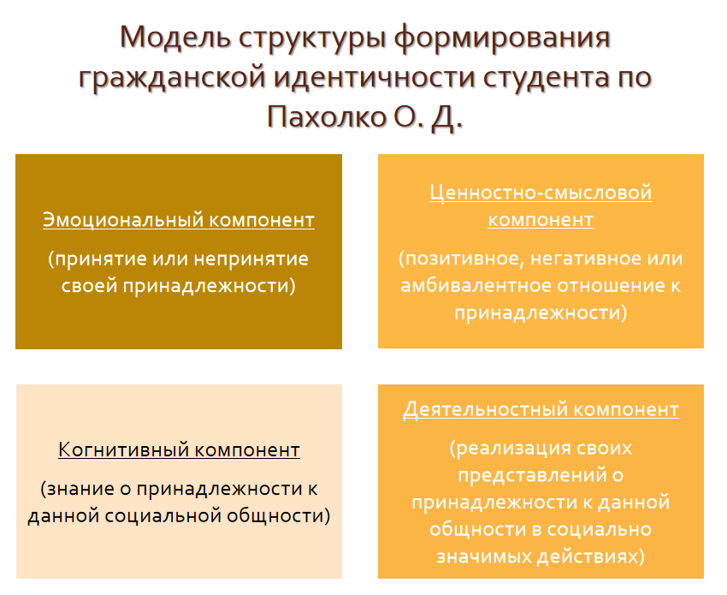
Рис. 1 - структура гражданской идентичности
Кроме того, вслед за отечественными исследователями А.Г. Асмоловым, О.А. Каробановой, А.М. Кондаковым, А.А. Логиновой, в структуре гражданской идентичности личности мы выделяем деятельностный компонент. Включение деятельностного компонента, на наш взгляд, позволяет преодолеть представление о гражданской идентичности как о своеобразном «мертвом грузе» - принятии гражданского статуса на основе формирования только лишь представления о гражданских правах и обязанностях, «вытекающих» из факта государственной принадлежности.
Хотелось бы отметить, что процесс формирования гражданской идентичности в практике среднего профессионального образования, осложняется отсутствием разработанных педагогических подходов.
Неразработанность обозначенной проблемы приводит к тому, что в системе среднего профессионального образования у обучающихся гражданские качества формируется преимущественно эмпирически, т.е. без необходимого научного обоснования. Это обуславливает известную стихийность такой деятельности, и, следовательно, её невысокую эффективность. Как уже было отмечено, гражданская идентичность представляет собой достаточно сложное и по существу не устоявшееся понятие, но, не смотря на это, на сегодняшний день исследователем удалось определить его связующие звенья и элементы, без учёта которых невозможно формирование гражданской идентичности в образовательном процессе.
Проблема формирования гражданской идентичности именно у будущих педагогов является связующей и превалирующей на сегодняшний день. Ведь от того на сколько в своё время успешно пройдёт процесс гражданской идентичности у педагога напрямую будет зависеть формирование гражданской идентичности учащихся. Современная социальная ситуация развития России требует от средних профессиональных учебных заведений поиска новых путей формирования не только специалиста - профессионала в своей отрасли, но и зрелого гражданина.
Период студенчества - важнейший период в психо-социальном развитии человека, когда молодые люди активно включаются во взрослую жизнь, формируют свою идентичность, осваивают различные социальные роли. Глобальная жизненная ориентация человека зависит от того, как он будет относиться к миру в целом, к себе и другим в этом мире. Позиция терпимости и доверия - это основа для осуществления выбора будущих поколений в пользу мира, а не войны, мирного сосуществования человечества, а не конфликтов.
Полученные данные свидетельствуют о необходимости формирования гражданской идентичности студенческой молодёжи, реализации мероприятий, направленных на формирование идентичности человека как гражданина своей страны, воспитание гражданского патриотизма и любви к Родине.
По результатам исследования были разработаны рекомендации по формированию гражданской идентичности студентов педагогического колледжа. Считаем, что в рамках колледжа является возможным:
- формирование теоретических представлений обучающихся о прошлом и настоящем страны, культуре ее народа;
- создание системы мониторинга процессов формирования гражданской идентичности;
- проведение работы по развитию молодежного самоуправления, молодежного парламентаризма, волонтерских (добровольческих) объединений, молодежных общественно-политических движений, спортивных творческих молодежных союзов и объединений;
4) использование интерактивных форм и методов обучения: презентации, дискуссии, «мозговые штурмы», «деловые игры», тренинги, кейс-метод, коллективные решения творческих задач и др.

